Министерство образования Республики Беларусь
Учреждение образования
«Белорусский государственный университет информатики
и радиоэлектроники»

Кафедра программного обеспечения информационных технологий

Специальность «Программная инженерия»

Учебная дисциплина «Метрология, стандартизация и сертификация в информационных технологиях»

ОТЧЕТ

по практической работе №2а
«Метрики Джилба»

Подготовили: Гавлев Н.В.
Ст.гр.410902 Джалилова Н.Р.

Проверил: Болтак С.В.

Минск 2026
Язык для анализа: Rust

Задание:
1 - Подготовить код анализируемой программы для расчета метрики Джилба. В коде для расчета метрики Джилба должны присутствовать все операторы цикла заданного языка, а также операторы ветвления, включая оператор множественного выбора.
2 - Написать программу-парсер
Парсер может быть реализован на любом языке программирования и должен иметь графический интерфейс. Для анализа взять подготовленную программу на заданном языке. Результат работы парсера: вывод на экран абсолютной сложности, относительной сложности и максимального уровня вложенности.
Абсолютная сложность по метрике Джилба - это сумма всех ветвлений (операторы условия, циклы, операторы множественного выбора).
Для расчета абсолютной сложности и максимального уровня вложенности оператор множественного выбора заменяется на вложенные друг в друга операторы условия. Селектор, а также ветка по умолчанию, не является условием и не влияет на размер метрики.
Листинг анализируемого кода:
fn calculate_score(values: &[i32]) -> i32 {
let mut score = 0;
let mut index = 0usize;
loop {
if index >= values.len() {
break;
}
let value = values[index];
if value > 0 {
score += value;
} else if value < 0 {
score -= value.abs();
} else {
score += 1;
}
index += 1;
}
score
}
fn classify(value: i32) -> &'static str {
match value {
0 => "zero",
1 => "one",
2 => "two",
3 => "three",
_ => "other",
}
}
fn process(values: &[i32]) -> i32 {
let mut total = 0;
for value in values {
if value % 2 == 0 {
total += value;
}
}
let mut counter = 0usize;
while counter < values.len() {
total += values[counter];
counter += 1;
}
let mut position = 0usize;
while let Some(value) = values.get(position) {
if *value > 10 {
total += 2;
}
position += 1;
}
let mut number = 0;
loop {
number += 1;

if number > 3 {
break;
}
for _ in 0..1 {
match number {
1 => {
match number {
1 => {
if total > 0 {
total += 1;
}
}
_ => {}
}
}
2 => total += 2,
3 => total += 3,
_ => total += 0,
}
}
}
total
}
fn main() {
let values = vec![0, 1, 2, 5, 10, 15];
let score = calculate_score(&values);
let result = process(&values);
println!("Score: {}", score);
println!("Result: {}", result);
for value in &values {
println!("{} -> {}", value, classify(*value));
}
}
Результаты расчета метрик Джилба, посчитанные вручную:
Абсолютная сложность CL = 22
Относительная сложность cl = 22/56 = 0,393.
Максимальный уровень вложенности CLI = 4.

Схема алгоритма программы по ГОСТ19.701-90 представлена на рисунках 1, 2, 3, 4.

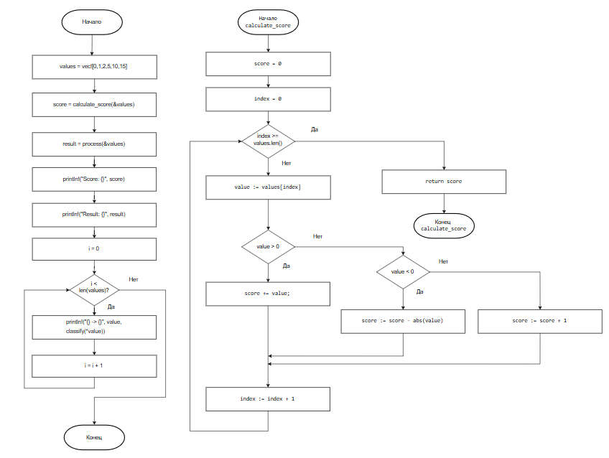

Рисунок 1 – Схема алгоритма программы (функция main и calculate_score)
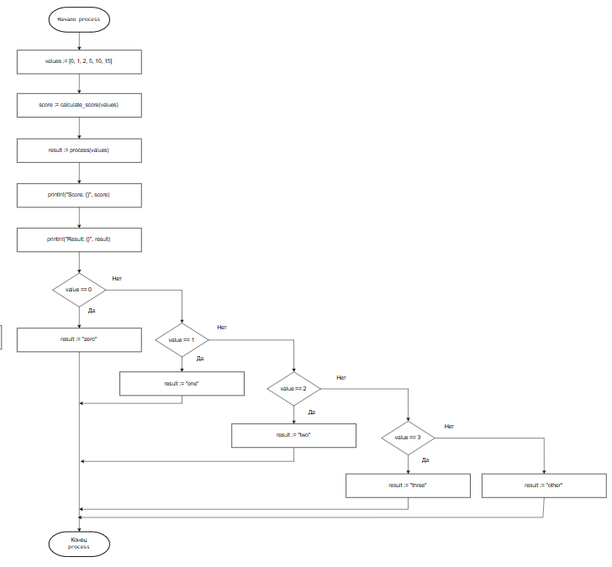
Рисунок 2 – Схема алгоритма программы (функция process)

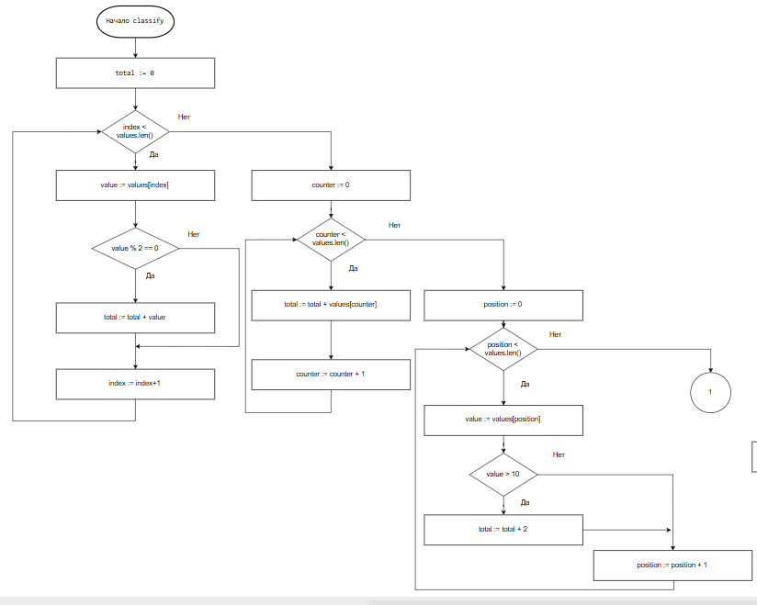

Рисунок 3 – Схема алгоритма программы, часть 1(функция classify)
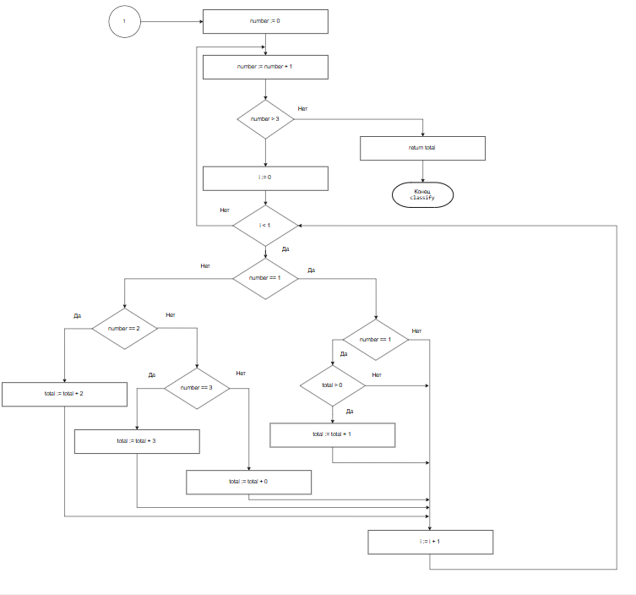

Рисунок 4 – Схема алгоритма программы, часть 2 (функция classify)
Скрин с результатами работы парсера (расчет метрик Джилба) представлен на рисунке 5.

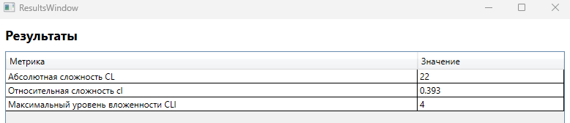

Рисунок 5 – Результаты подсчета метрики Джилба (парсер)

